**Các loại hình nến cơ bản**

1. **Khái niệm biểu đồ nến**

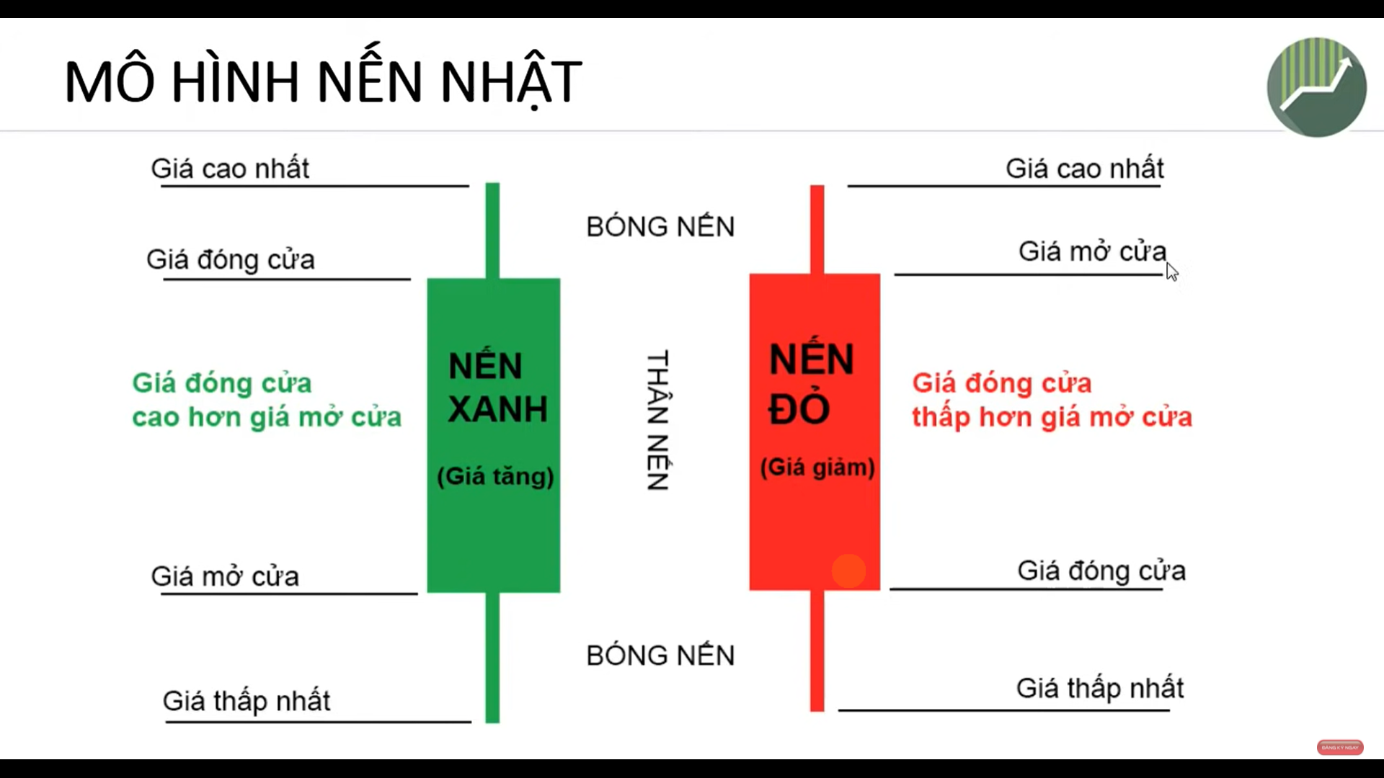

* Phiên giao dịch (5m, 15m, 1h, 4h…): Là thời gian của mỗi cây nến từ lúc mở đến khi đống phiên.
* Nến có thể không có râu(bóng nến) khi mà giá đóng, mở trùng với giá cao, tháp nhất.
* Giá mở cửa của cây nến sau có thể khác với giá đóng của của nến ngay trước đó.

1. **Các mô hình nến đặc biệt**

**2.1 MAZUBOZU (nến cường lực) \***

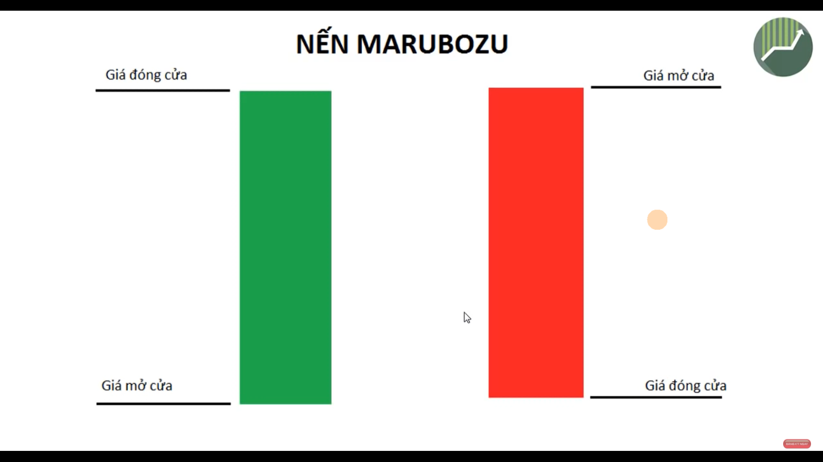

**Đặc điểm:**

* Không có hoặc có rất ít rau nến
* Thường xuất hiện khi trường tang, giảm giá mạnh hoặc khi tương quan lực mua/bán tang đột biến.

**Tác dụng:**

* Thể hiện lực mua, bán rất mạnh.
* Khi các cây nến MARUBOZU liên tiếp xuất hiện báo hiệu cho 1 xu hướng tang, giảm giá mạnh.
* Có thể dung nến MARUBOZU để xác nhận xu hướng thị trường. Ví dụ khi có 1 chỉ báo thể hiện dáu hiệu giá sắp giảm mạnh mà ngay sau đó xuất hiện nến MARUBOZU thì có thể xác nhận xu hướng giảm đó đã hình thành

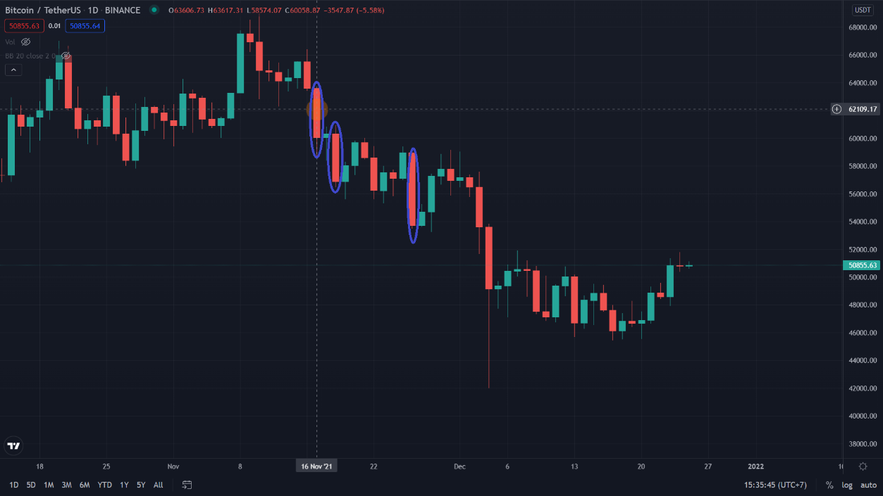

* 1. **Spinning Top (Nến quay đầu)**

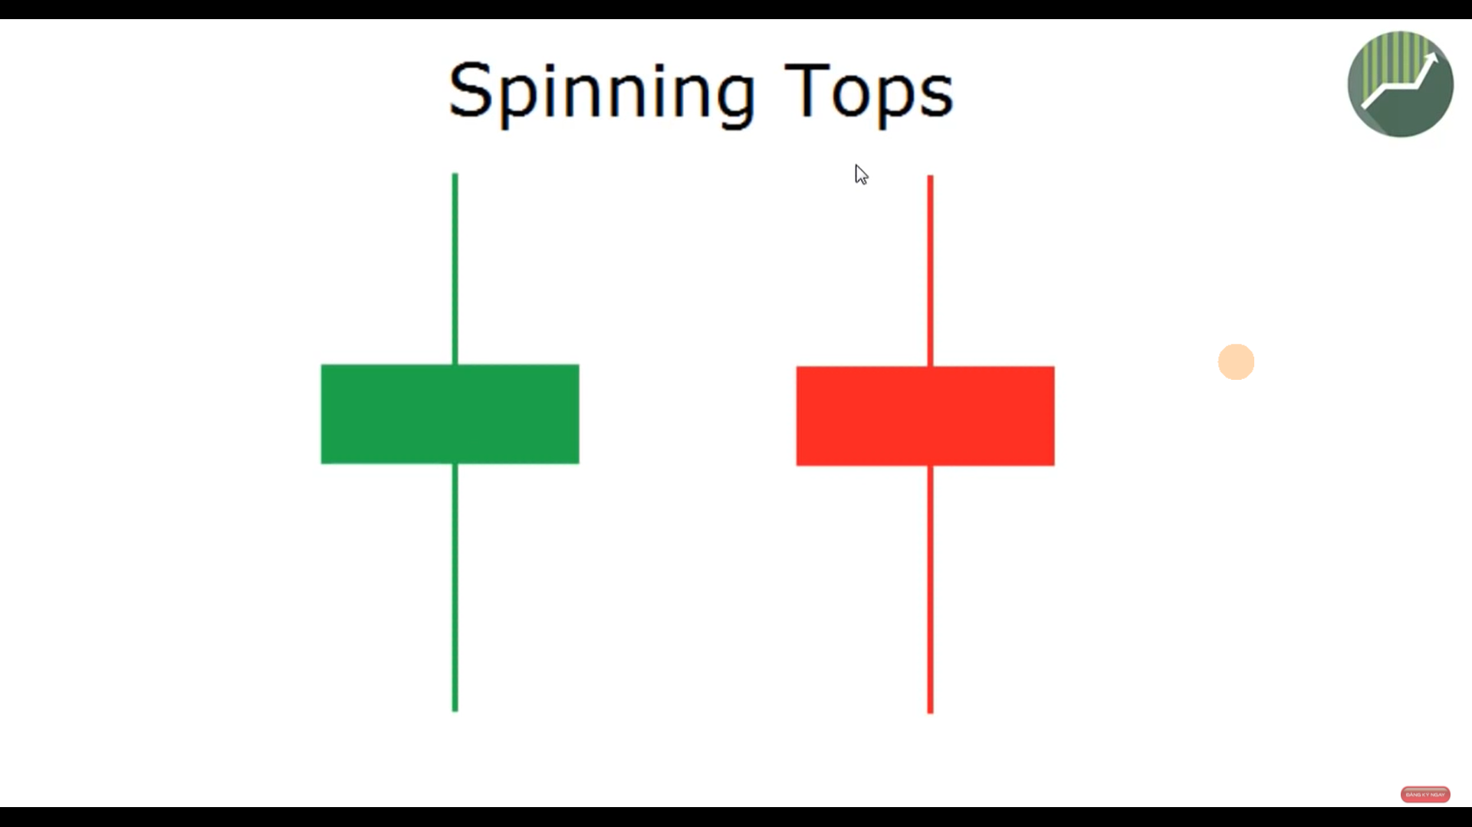

**Đặc điểm:**

* Thân ngắn râu dài.
* Biểu hiện sự trung lập.
* Không có dáu hiệu đảo chiều.

**2.3 Hammer (búa) \***

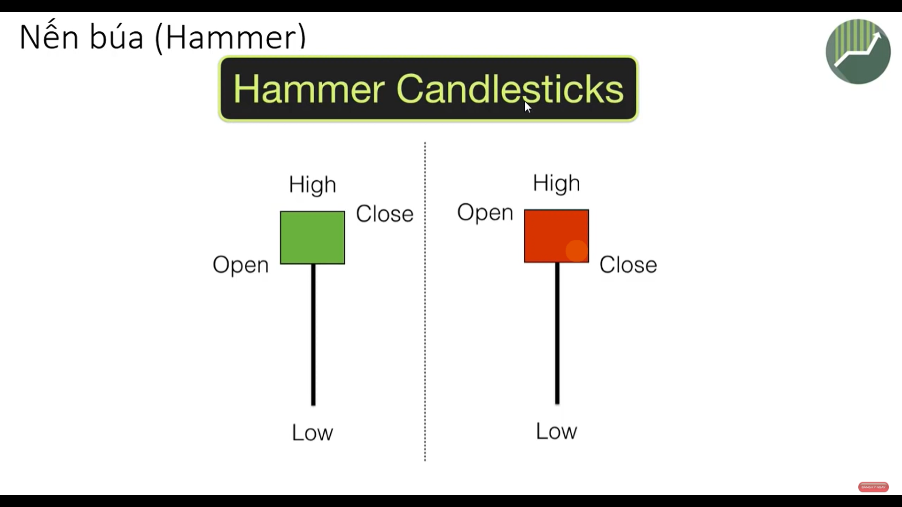

**Đặc điểm:**

* Hình như cái búa: Thân ngắn, rau dưới dài >= 2 lần than, không có râu trên.
* Thường xuất hiện ở đáy xu hướng giảm giá.

**Tác dụng:**

* Báo hiệu đảo chiều xu hướng từ giảm thành tang.
* Búa xanh mạnh hơn búa đỏ.
* Phải kết hợp với các chỉ báo hoặc xem cây nên tiếp theo là nến gì để xác nhận tín hiệu.
  1. **Hanging Man (Người treo cổ)**

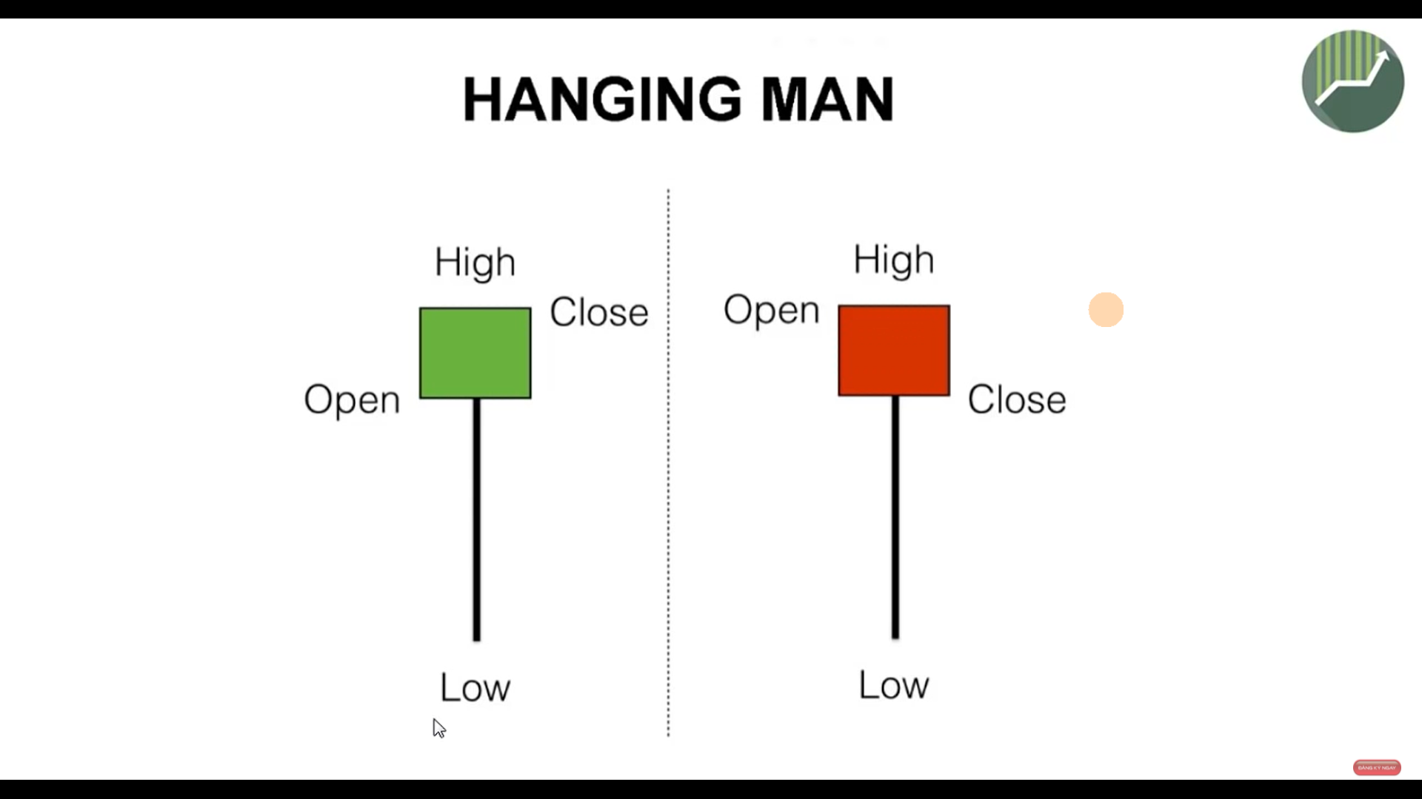

**Đặc điểm: Ngoại hình giống hệt nến búa chỉ khác là nó ở đỉnh xu hướng tăng**

* Ngoại hình giống hệt nến búa Hammer.
* Khác là nó xuất hiện ở đỉnh của xu hướng tang giá.

**Tác dụng:**

* Báo hiệu đảo chiều xu hướng từ tang thành giảm.
* Nến đỏ mạnh hơn nến xanh
* Phải kết hợp với các chỉ báo hoặc xem cây nên tiếp theo là nến gì để xác nhận tín hiệu.
  1. **Búa ngược (Inverted Hammer) và Sao đổi ngôi (Shooting Star)**

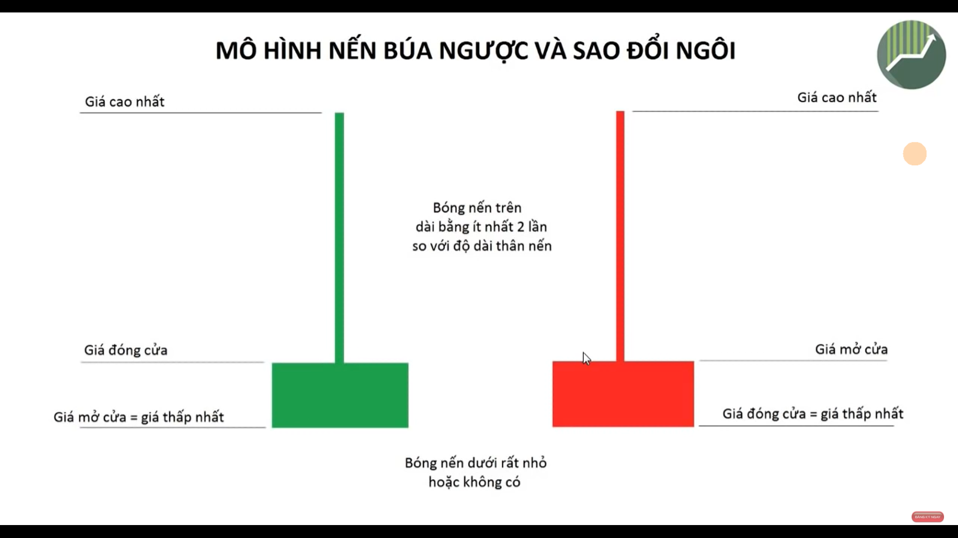

**Đặc điểm:**

* Búa ngược tương đương với nến Búa (2.2).
* Sao đổi ngôi tương đương với Người treo cổ (2.3)
  1. **Doji**

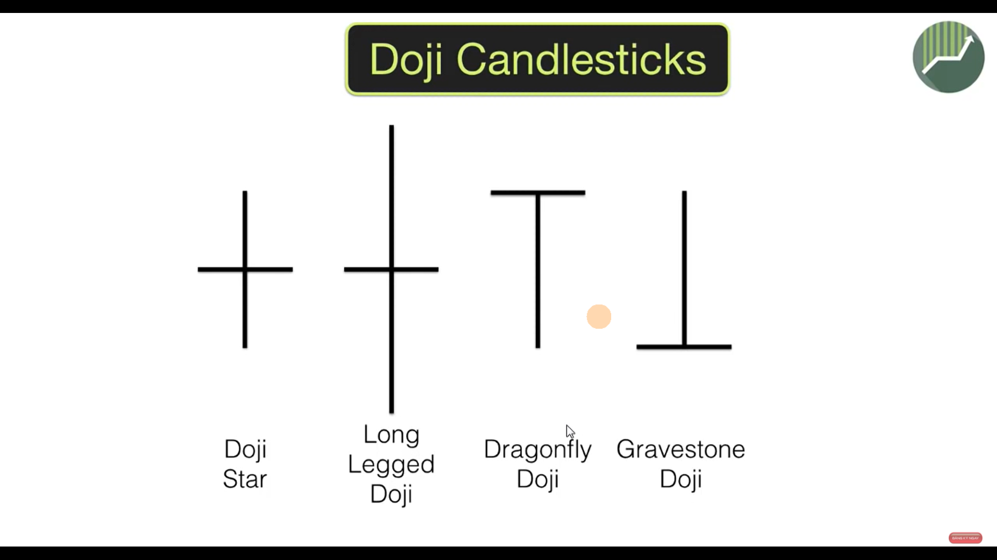

**Đặc điểm chung:**

* Thân nến gần như không có, giá mở và đóng cửa gần như trùng nhau.
* Có 4 loại Doji: Thường (Star), chân dài (Long legged), chuồn chuồn (Dragonfly), bia mộ (Gravestone).
  + 1. **Doji thường và chân dài**

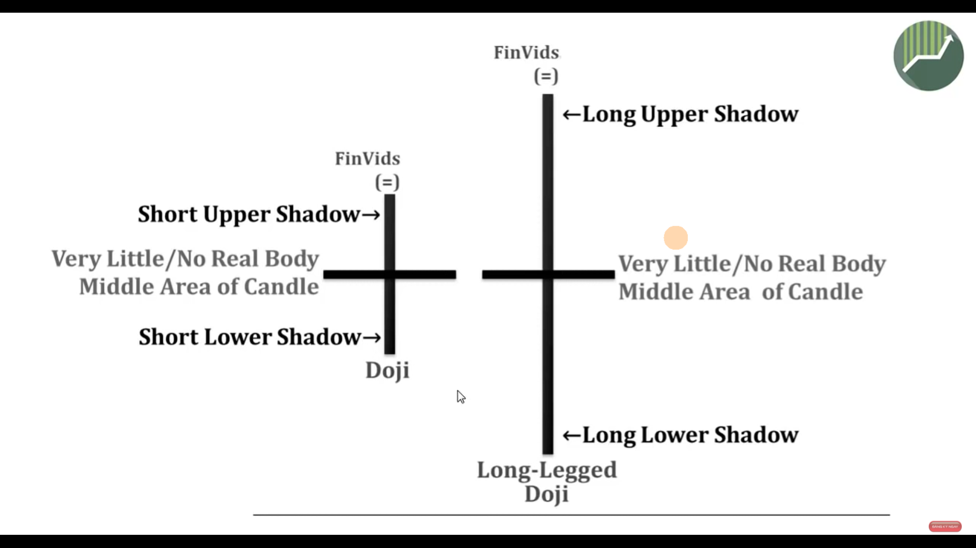

**Đặc điểm:**

* Giá mở và đóng cửa xáp xỉ nhau.

**Tác dụng:**

* Dấu hiệu của sự giảm cường độ của xu hướng hiện tại.
* Quan sát ccs cây nến xác nhận sau đó hoặc các chỉ báo thị trường để xác định xem xu hướng đã đảo chiều hay chưa.

**2.5.2 Doji chuồn chuồn.**

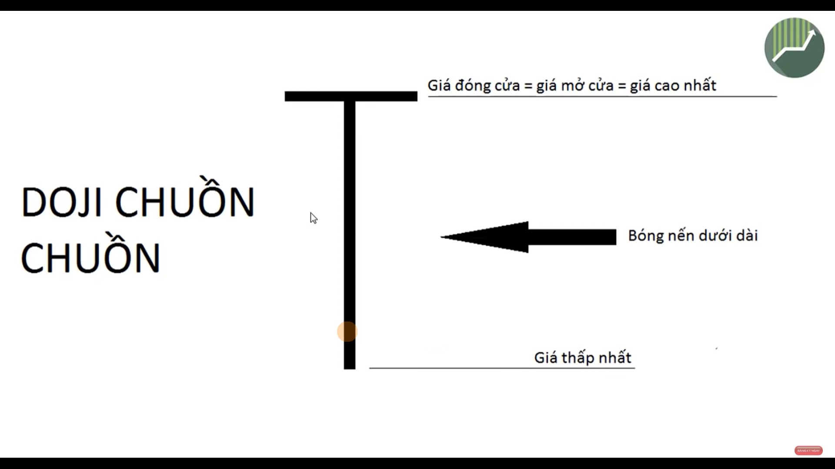

**Đặc điểm:**

* Gần như không có than.
* Râu dưới dài không có râu trên.
* Thường xuất hiện ở đáy xu thế giảm.

**Tác dụng:**

* Tương tự như nến búa Hammer (2.3).
  + 1. **Doji bia mộ**

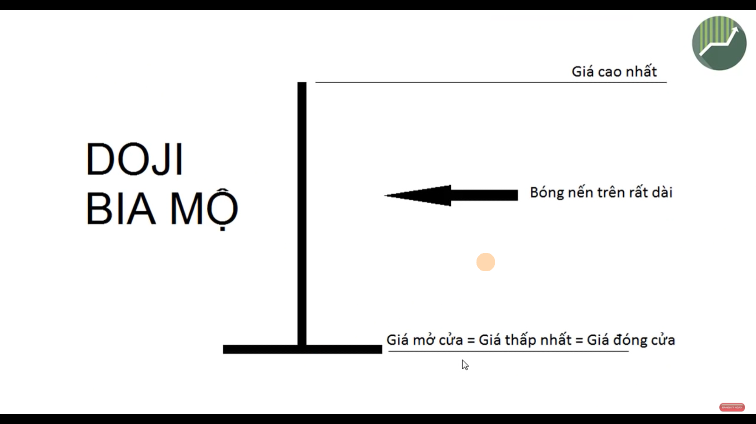

**Đặc điểm:**

* Gần như không có than.
* Râu trên dài không có râu dưới.
* Thường xuất hiện ở đỉnh xu thế tang.

**Tác dụng:**

* Tương tự như nến búa người treo cổ Hanging Man (2.4).

**Ví dụ: Đồ thị 1D của BitCoin ngày 25/11/2021**

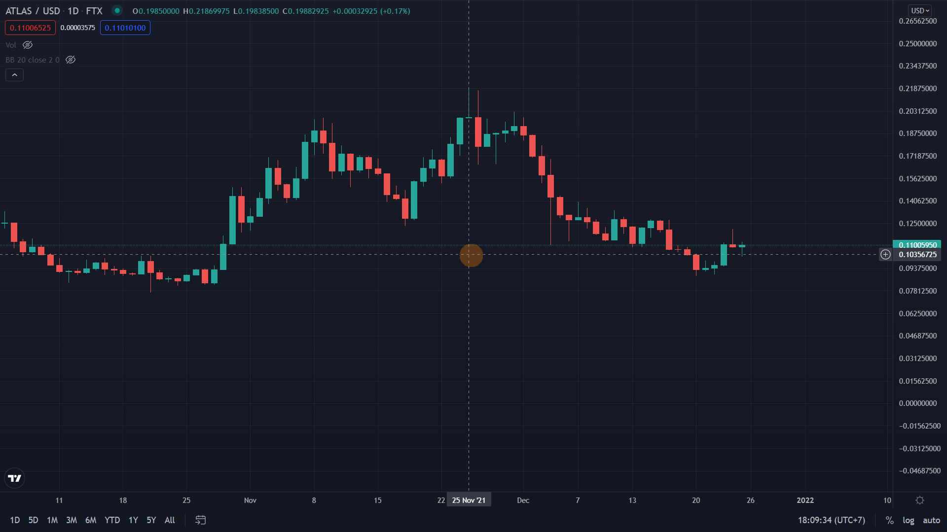

1. **Những mô hình nến đảo chiều**

**3.1 Ba hình 3 nến giảm (lừa mng giá sẽ tang)**

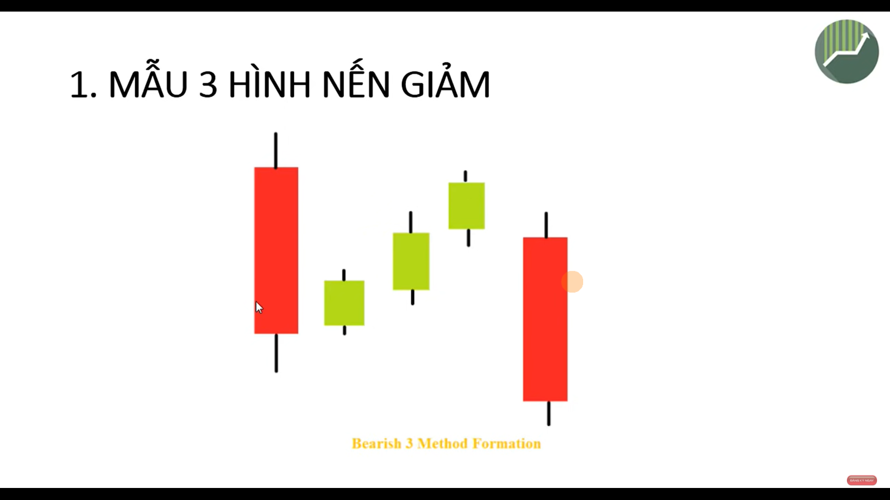

**Đặc điểm:**

* Gồm 5 nến: Sau 1 cây nến đỏ dài thì có 3 cây nến xanh liên tục sau đó là 1 cây nến đỏ dài.
* 3 cây nến xanh nằm gọn trong cây nến xanh đầu tiên
* Thường xuất hiện trong xu hướng giảm.

**Tác dụng:**

* Cho tháy xu hướng giảm vẫn tiếp diễn.
* Cá mập nó dung mô hình này để đánh lừa mọi người là giá sẽ tang.
  1. **Ba hình nến tang (lừa mng giá sẽ giảm)**

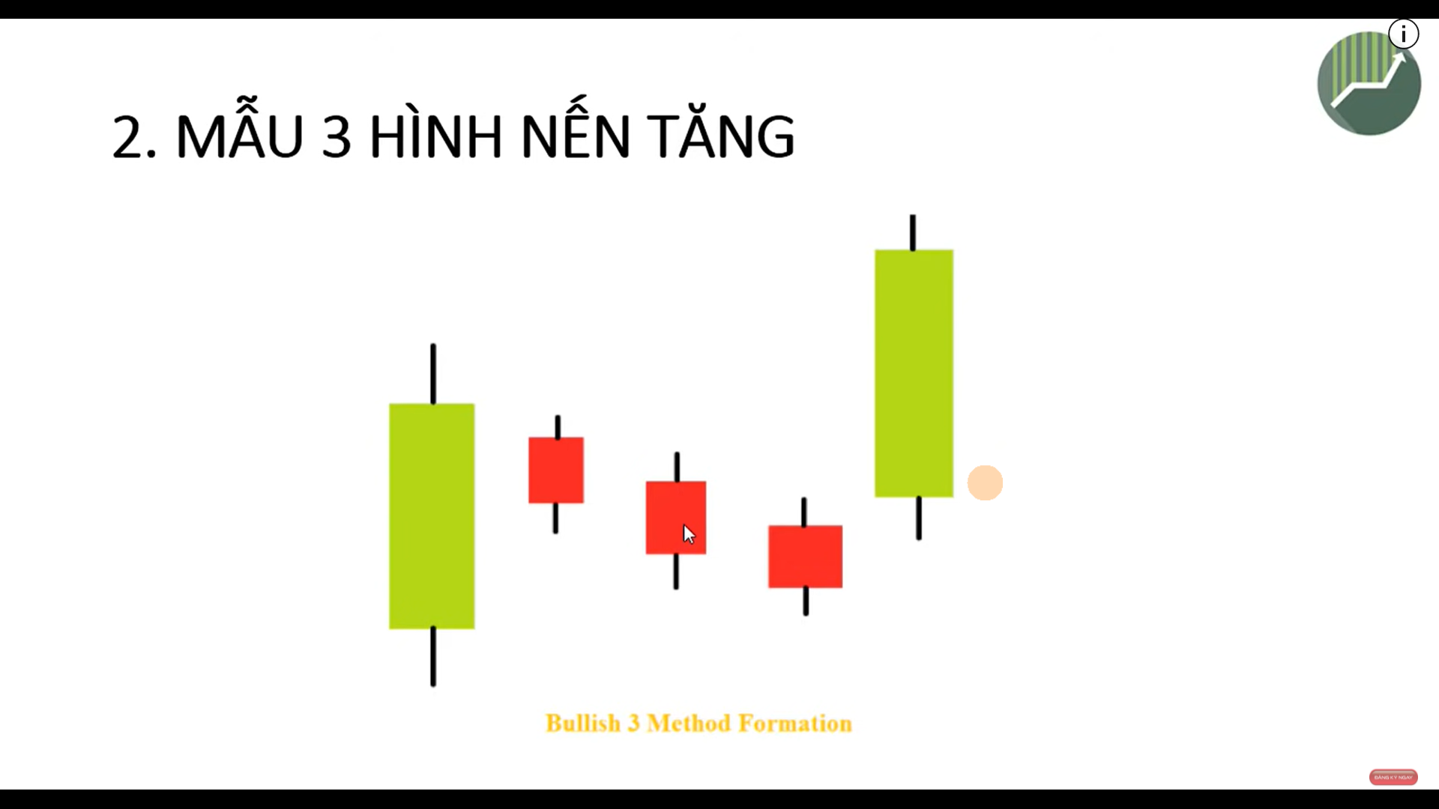

**Đặc điểm: Ngược lại của mô hình 3 nến giảm (3.1)**

* Gồm 5 nến: 1 xnh 3 đỏ 1 xanh.
* 3 đỏ nằm gọn trong nến xanh đầu.
* Thường xuất hiện trong xu hướng tang.

**Tác dụng:**

* Báo hiệu xu hướng tang vẫn tiếp diễn.
  1. **Nhấn chìm suy giảm (Vùi dập xu hướng tang giá)**

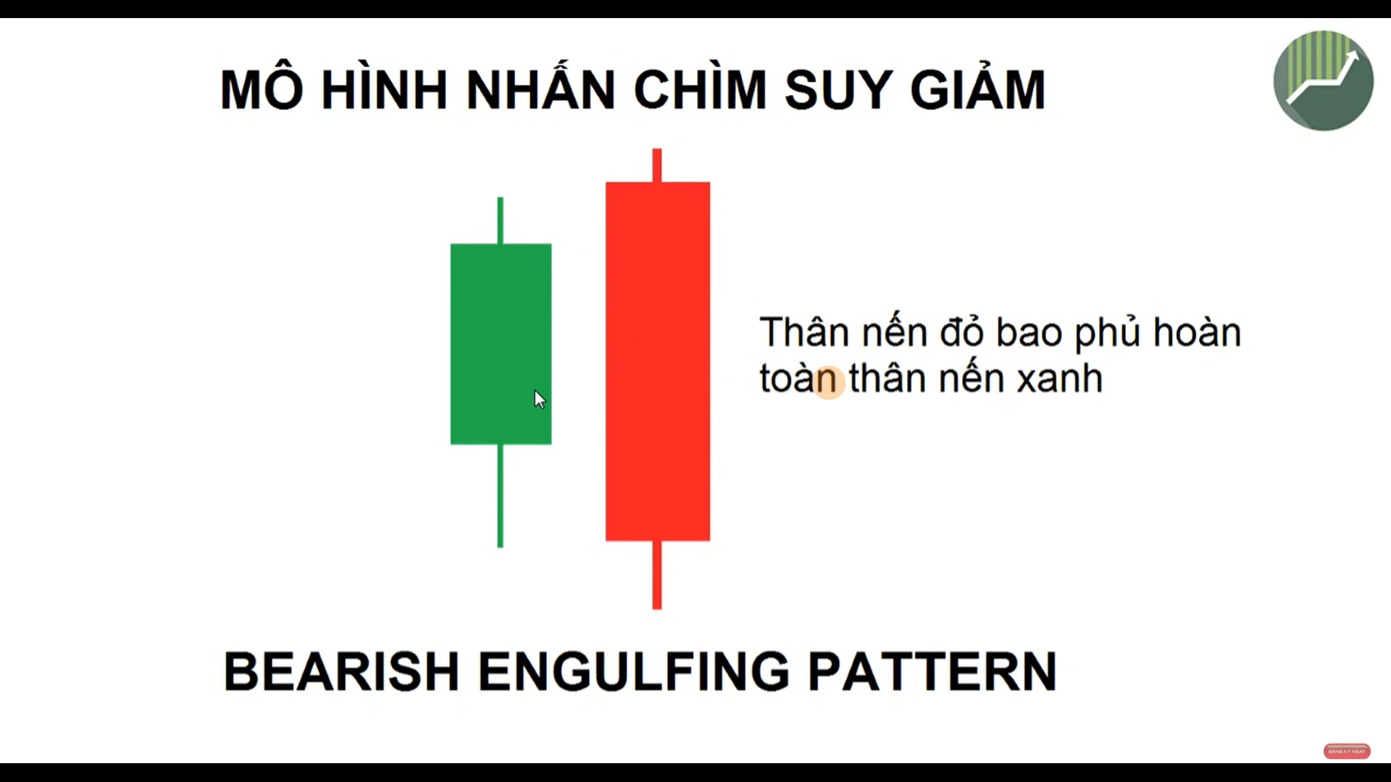

**Đặc điểm:**

* Gồm 2 nến: 1 xanh nhỏ, 1 đỏ dài.
* Nến xanh nằm gọn trong nến đỏ.
* Thường xuất hiện ở đỉnh xu hướng tang

**Tác dụng:**

* Báo hiệu hình thành xu hướng giảm (xu hướng tang trước đó đã hết).
* Để ý nếu hôm nay là cây nến đỏ thì xem giá mở cửa của nến hôm nay có khác giá đóng cửa của nến xanh hôm qua không boặc là giá mở cửa của nến xanh hôm trước cao hơn giá đóng của nến hôm nay? Và xem volume giao dịch của hôm nay nó có tang đột biến hay không?
* Nên đợi nến xác nhận của ngày hôm sau hoặc kết hợp các chỉ báo khác.
  1. **Nhấn chìm tăng trưởng (Đảo chiều tăng giá)**

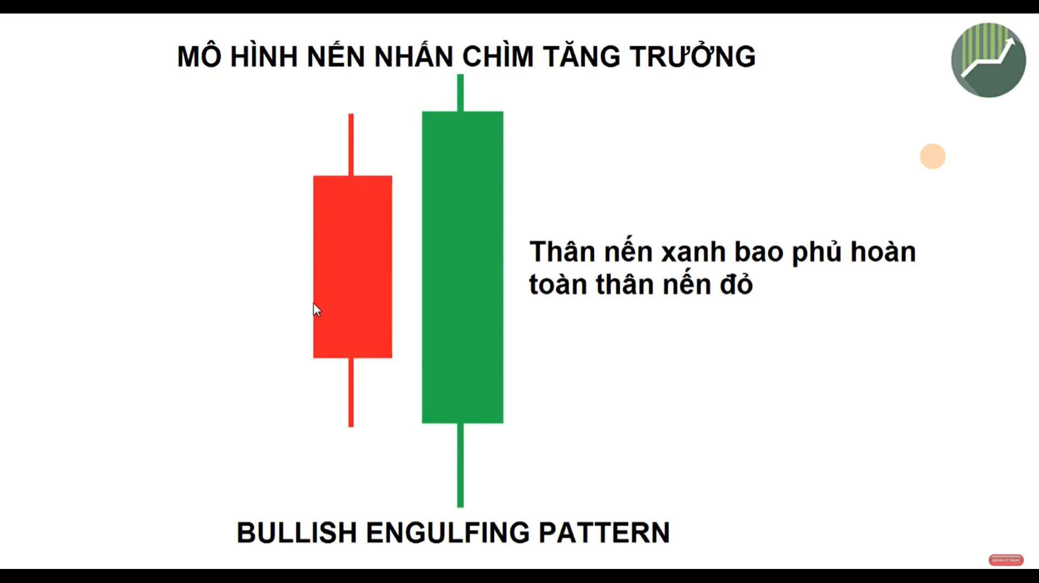

**Đặc điểm: Ngược với mô hình nhấn chìm suy giảm (3.3)**

* Gồm 2 nến: 1 đỏ nhỏ, 1 xanh dài.
* Nến đỏ nằm gọn trong nến xanh.
* Thường xuất hiện ở đáy xu hướng giảm.

**Tác dụng:**

* Báo hiệu hình thành xu hướng tăng (xu hướng goảm trước đó đã hết).
* Nên đợi nến xác nhận của ngày hôm sau hoặc kết hợp các chỉ báo khác.
  1. **Mây đen che phủ**

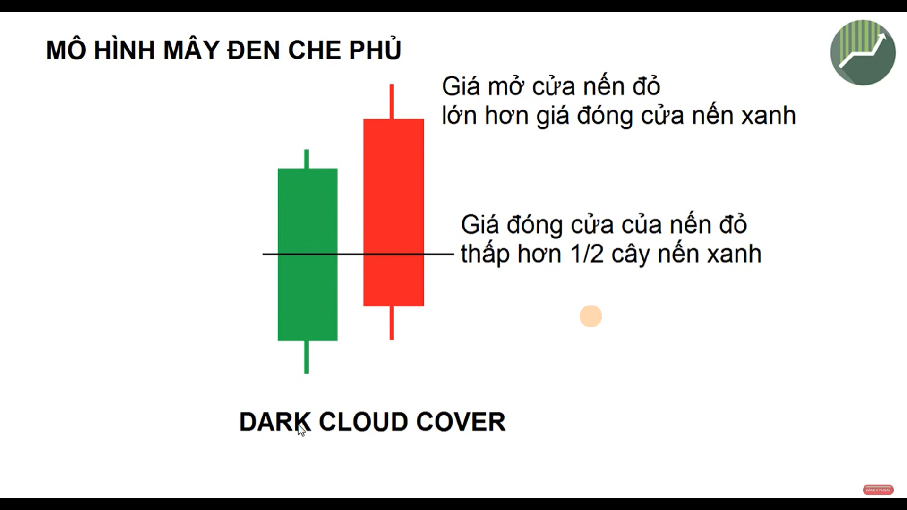

**Đặc điểm: Khá giống với mô hình nhán chìm suy giảm (3.3)**

* Gồm 2 nến: 1 xanh, 1 đỏ.
* Giá mở của nến đỏ cao hơn giá đóng cửa nến xanh
* Giá đóng cửa của nến đỏ thấp hơn ½nến xanh.
* Thường xuất hiện ở đỉnh xu hướng tang

**Tác dụng:**

* Báo hiệu hình thành xu hướng giảm (xu hướng tang trước đó đã yếu).
* Tuy nhiên thì tín hiệu giảm giá khá yếu.
* Nên đợi nến xác nhận của ngày hôm sau hoặc kết hợp các chỉ báo khác.
  1. **Mô hình nến xuyên**

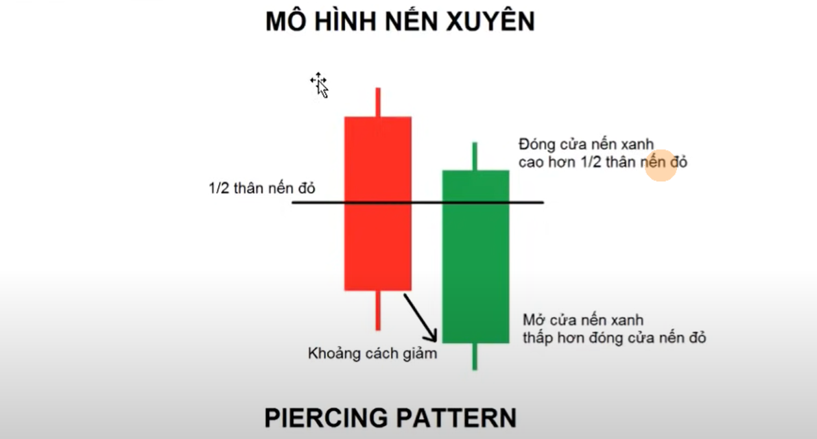

**Đặc điểm: Ngược với mô hình mây đen che phủ (3.5)**

* Gồm 2 nến: 1 đỏ, 1 xanh.
* Giá mở của nến xanh tháp hơn giá đóng cửa nến đỏ
* Giá đóng cửa của nến xanh cao hơn ½ nến đỏ.
* Thường xuất hiện ở đáy xu hướng giảm

**Tác dụng:**

* Báo hiệu hình thành xu hướng tăng (xu hướng giảm trước đó đã yếu).
* Tuy nhiên thì tín hiệu tăng giá khá yếu.
* Nên đợi nến xác nhận của ngày hôm sau hoặc kết hợp các chỉ báo khác.
  1. **Mô hình sao Hôm (Evening Star)**

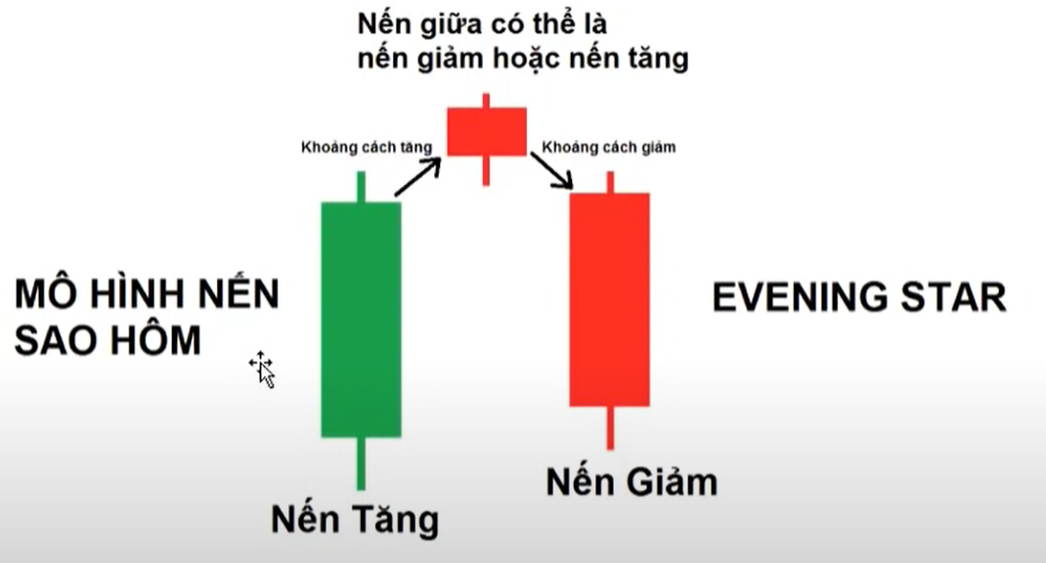

**Đặc điểm:**

* Gồm 3 nến: 1 xanh dài, 1 giữa ngắn có thể xanh hoặc đỏ, 1 đỏ dài.
* Giữa nến ở giữa và 2 nến còn lại có 1 khoảng trống.
* Nếu nến ở giữa là nến giảm đặc biệt (Người treo cổ, Doji bia mộ, Sao đổi ngôi) thì càng khẳng định xu thế giảm chắc chắn hơn.
* Thường xuất hiện ở đỉnh xu hướng tăng.

**Tác dụng:**

* Báo hiệu xu hướng giảm giá.
  1. **Mô hình sao mai (Morning Star)**

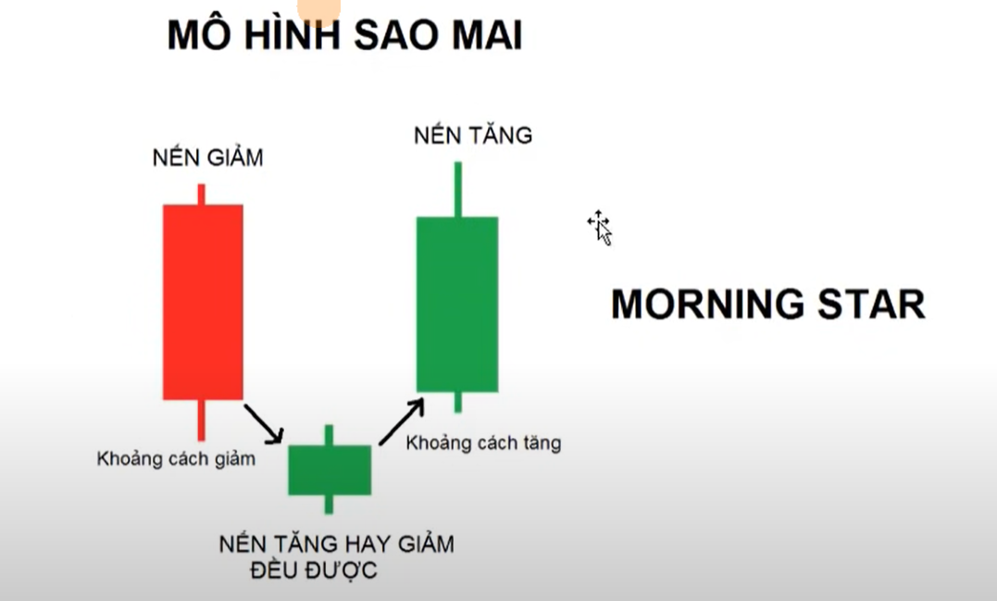

**Đặc điểm: Ngược với mô hình sao Hôm**

* Gồm 3 nến: 1 đỏ dài, 1 giữa ngắn có thể xanh hoặc đỏ, 1 xabg dài.
* Giữa nến ở giữa và 2 nến còn lại có 1 khoảng trống.
* Nếu nến ở giữa là nến tăng đặc biệt (Búa Hammer, Doji chuồn chuồn, Búa ngược) thì càng khẳng định xu thế tăng chắc chắn hơn.
* Thường xuất hiện ở đáy xu hướng giảm.

**Tác dụng:**

* Báo hiệu xu hướng tăng giá.
  1. **Mô hình HARAMI (Người mang bầu)**

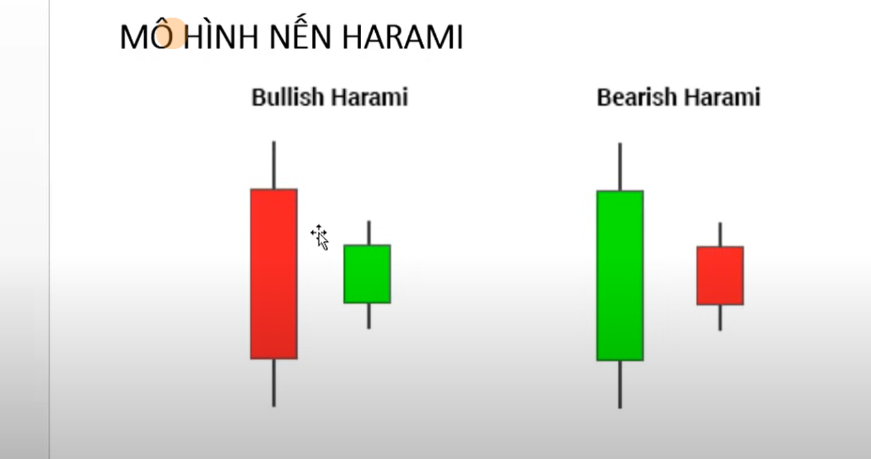

**Có 2 loại mô hình HARAMI:**

* + 1. **HARAMI tăng giá (Bullish HARAMI)**

**Đặc điểm:**

* Gồm 2 nến: 1 đỏ dài, 1 ngắn có thể xanh hoặc đỏ.
* Nến 2 phải nằm trọn trong nến 1 kể cả râu.
* Thường xuất hiện ở đáy xu hướng giảm.

**Tác dụng:**

* Báo hiệu xu hướng tăng giá.
* Dấu hiệu không chắc chắn cần có nến xác nhận hoắc kết hợp chỉ báo.
  + 1. **HARAMI giảm (Bearlish HARAMI)**

**Đặc điểm:**

* Gồm 2 nến: 1 xanh dài, 1 ngắn có thể xanh hoặc đỏ.
* Nến 2 phải nằm trọn trong nến 1 kể cả râu.
* Thường xuất hiện ở đỉnh xu hướng tăng.

**Tác dụng:**

* Báo hiệu xu hướng giảm giá.
* Dấu hiệu không chắc chắn cần có nến xác nhận hoắc kết hợp chỉ báo.
  1. **Mô hình đỉnh nhíp, đáy nhíp**

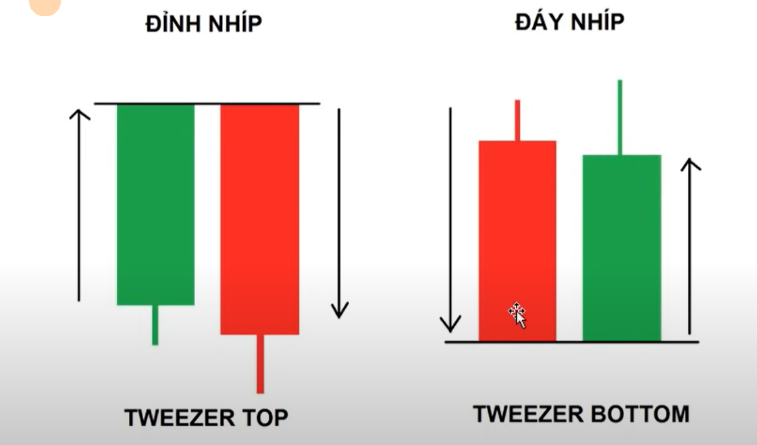

* + 1. **Đỉnh nhíp**

**Đặc điểm:**

* Gồm 2 nến: 1 xanh dài không râu trên và râu dưới rất ngắn hoặc không có, 1 đỏ dài không râu trên.
* Giá đóng cửa của nến xanh xáp xỉ giá mở cửa của nến đỏ.
* Thường xuát hiện ở đỉnh xu hướng tăng.

**Tác dụng:**

* Báo hiệu xu hướng giảm.
  + 1. **Đáy nhíp**

**Đặc điểm:**

* Gồm 2 nến: 1 đỏ dài không râu dưới và râu trên rất ngắn hoặc không có, 1 xanh dài không râu dưới.
* Giá mở cửa của nến đỏ xáp xỉ giá đóng cửa của nến xanh.
* Thường xuát hiện ở đáy xu hướng giảm.

**Tác dụng:**

* Báo hiệu xu hướng tăng.
  1. **Mô hình khoảng trống**

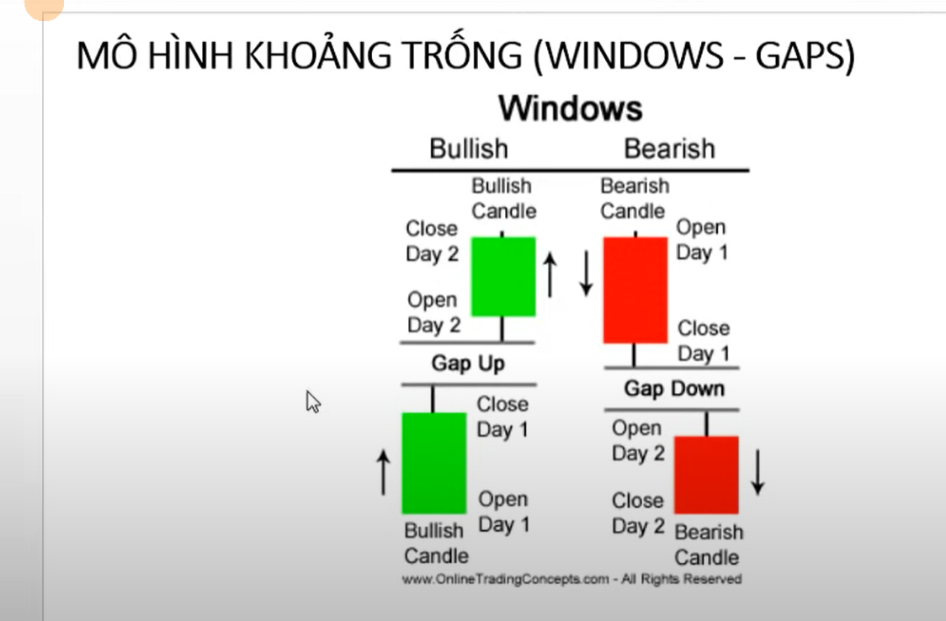

**Đặc điểm:**

* Giữa 2 cây nến liền kề có 1 khoảng trống ở giữa.

**Tác dung:**

* Để xác định các mức kháng cư, hỗ trợ (học ở các bài sau) của đồ thị.
* Các đường kháng cự, hỗ trợ này khá là cứng: Giá có xu hướng đảo ngược xu hướng trước đó khi gặp các đường này.
* Nên áp dụng mô hình này trên các khung thời gian lớn hơn 1 ngày (1D).